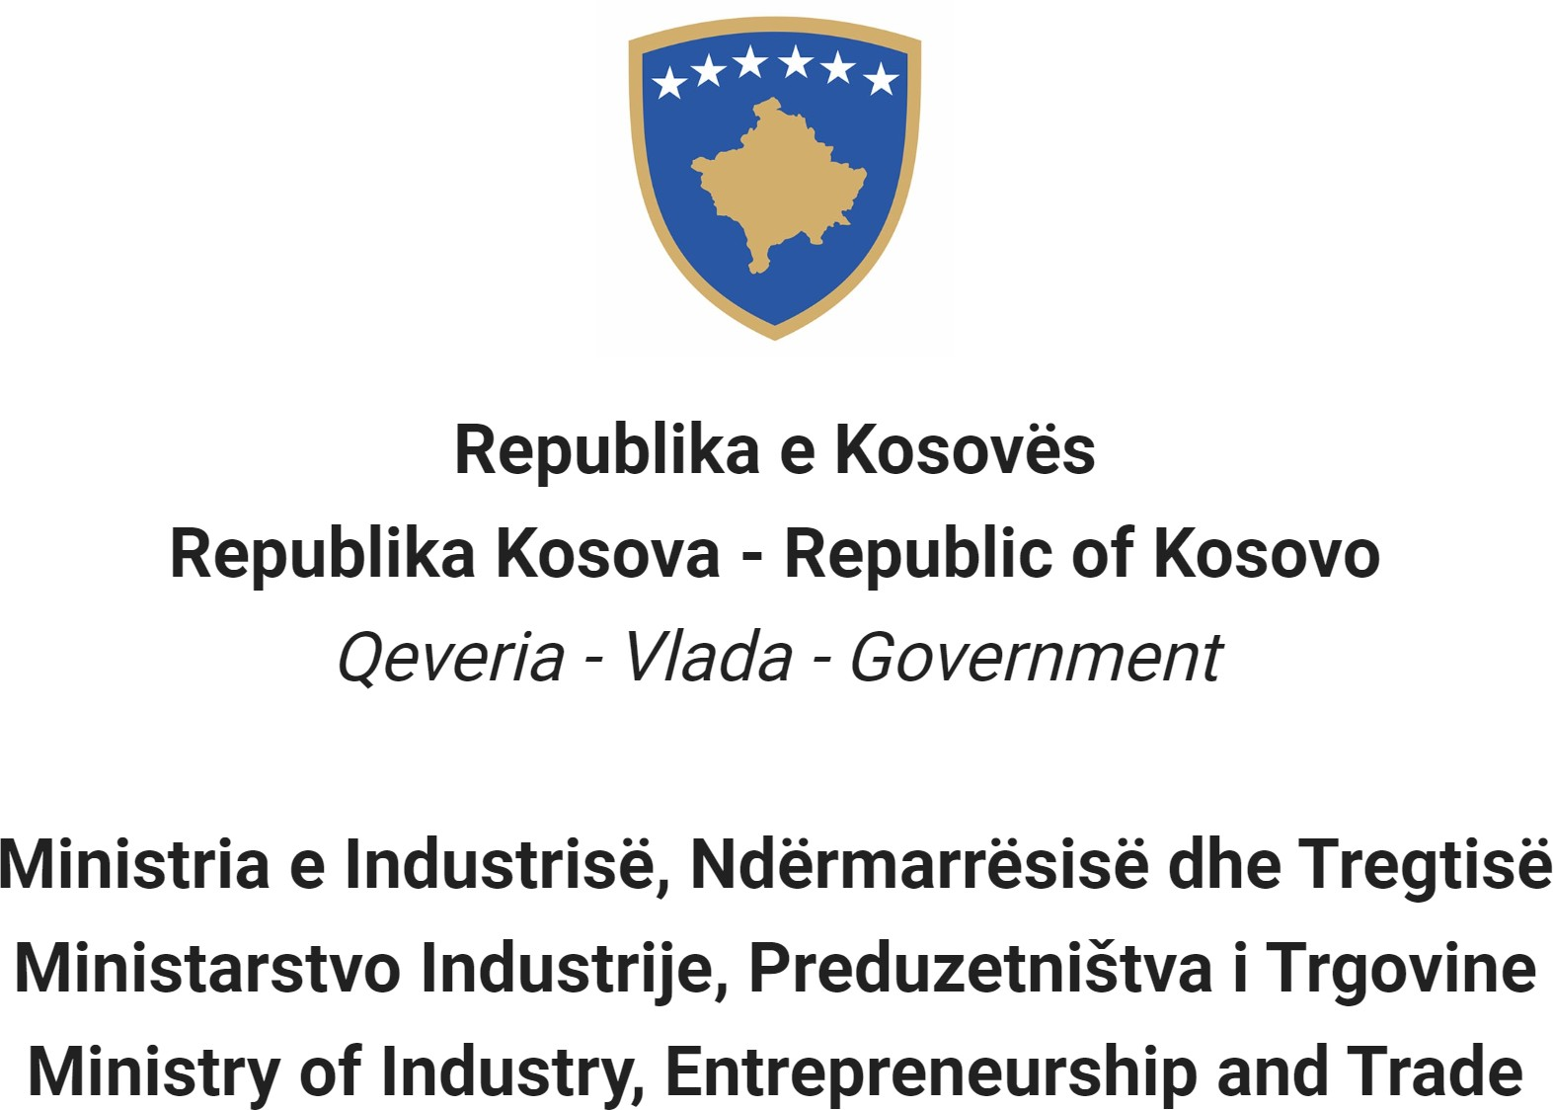

Na osnovu Zakona br. 06/L-114 o Javnim Službenicima, Član 38 (1,2,3 i 4) i Uredbe (VRK) BR. 16/2020 o Prijemu i Karijeri u Civilnoj Službi Republike Kosovo, Član 40 Ministarstvo Industrije, Preduzetništva i Trgovine objavljuje:

Konkurs

Kretanje unutar kategorije

Pravo za apliciranje u ovu proceduru imaju samo postojeći civilni službenici iste kategorije zaposleni u istoj ili drugoj instituciji civilne službe.

Naziv radne pozicije Viši Pravni Službenik
Klasa pozicije Profesionalna 1

Koeficijent/Plata 5.75
Br. zahtevani 1
Datum obaveštenja 05/05/2023
Rok za apliciranje 22/05/2023 - 29/05/2023
Institucija Ministarstvo Industrije, Preduzetništva i Trgovine
Odeljenje Pravno Odeljenje

Odsek

Radno mesto
Br. Reference RN00011560
Kod RPC0005178

Opšti opis posla

- Koordinira aktivnosti sa svim organizacionim strukturama ministarstva za sprovođenje zakona;
- Pruža pravnu podršku u oblasti zakonodavstva, identifikuje probleme sprovođenja normativnih akata;
- Pruža pravnu podršku u izradi predloga-odluka, predloga-sporazuma, predloga-memoranduma i predloga-ugovora;
- Koordinira zakonodavne aktivnosti ministarstva sa nadležnim institucijama, sarađuje sa Ministarstvom Pravde za zastupanje ministarstva u sudskim sporovima, vodi registar podzakonskih akata Ministarstva;
- Obavlja i druge poslove u skladu sa namenom radnog mesta koje povremeno može zahtevati nadzornik.

Uslovi za kretanje unutar kategorije i posebni zahtevi

  - Da bude državni službenik iste kategorije za koju aplicira.
  - Da bude potvrđeni državni službenik na zadatku u slučaju kretanja unutar profesionalne kategorije.
  - Da ne bude kažnjen nekom disciplinskom merom koja još nije ugašena.
  - Da je ocenjen najmanje 'dobar' o rezultatima na poslu, najmanje tokom poslednje dve godine ocenjivanja.
  - U slučaju konkurisanja za kretanje unutar profesionalne kategorije, da bude ocenjen najmanje dobro u poslednjoj godini.

Opšti formalni zahtevi

  - Zahtevano obrazovanje: Diploma o visokom obrazovanju najmanje 3 godine studija: Pravni Fakultet

- Zahtevano radno iskustvo: Najmanje dve (2) godine radnog iskustva u struci u oblasti za koju se razvija procedura za popunjavanje slobodne radne pozicije.

Potrebni opšti zahtevi (znanje, sposobnosti i kvalitet)

  - Duboko i specijalizovano znanje u specifičnoj profesionalnoj oblasti;
  - Visok nivo stručnog ili tehničkog znanja iz relevantne oblasti i razumevanje oblasti koje se odnose na zadatke i odgovornosti;
  - Opsežno poznavanje oblasti, istraživačkih metoda, koje pomažu u pripremi osnovnih ili analitičkih izveštaja;
  - Sposobnost logičkog obrazloženja i analize;
  - Sposobnost da donosi nezavisne profesionalne presude i vrši diskreciju o pitanjima i dati značajan doprinos u razvoju i sprovođenju politika;
  - Istraživačke, analitičke, procenjivačke veštine i formulisanje preporuka i stručnih saveta;
  - Komunikacijske veštine i lični uticaj, uključujući sposobnost da zastupa.

Dokumentacija koja se treba podneti za apliciranje

- Kopije diploma date od obrazovnih institucija
- Kopije dokaza o zaposlenju
- Kopije dokaza o obukama
- Kopije ocenjivanja rada za poslednje dve godine
- Dokument koji dokazuje da nemate neku disciplinsku meru koja još nije ugašena

Datum objavljivanja rezultata prethodne procene

  - Lista kandidata koji ispunjavaju uslove za kretanje unutar kategorije biće objavljen najkasnije do dana 05/06/2023, na portalu elektronskog regrutovanja (https://konkursi.rks-gov.net )

Datum, mesto i vreme gde će se odvijati usmeni intervju

  - 14/06/2023, sala sastanaka MIPT, 09:00 ćasova

Oblast znanja, sposobnosti i kvaliteta koje će se ocenjivati ​​na usmenom intervjuu

  - Duboko i specijalizovano znanje iz oblasti zakonodavstva i izrade pravnih akata;
  - Poznavanje važećih zakona i propisa;
  - Komunikacijske veštine, planiranje rada i vođenje tima;
  - Istraživačke, analitičke, evaluacione veštine i formulisanje preporuka i stručnih saveta;
  - Kompjuterske veštine softverskih aplikacija (Word, Excel, Power Point, Access).

Način ocenjivanja kandidata/aplikanta

  - Intervju

Način obaveštavanja i komunikacije sa kandidatima

  - Putem e-maila i portala za elektronsko regrutovanje (https://konkursi.rks-gov.net)

Način apliciranja

  - Putem portala za elektronsko regrutovanje (https://konkursi.rks-gov.net)

Datum objavljivanja konačnih rezultata

Na kraju ocenjivanja kandidata, pobednik će biti proglašen putem portala za elektronsko regrutovanje (https://konkursi.rks-gov.net). Svi kandidati učesnici u ovoj proceduri biće pojedinačno obavešteni elektronskim putem.
.

Dodatni podaci:
Nema

Nevećinske zajednice i njihovi pripadnici imaju pravo na pravičnu i proporcionalnu zastupljenost u javnoj službi Kosova, kako se specifikuje u Zakonu.
Nevećinske zajednice i njihovi pripadnici, nedovoljno zastupljeni pol i lica sa ograničenim sposobnostima podstiču se da apliciraju za objavljene pozicije.
Aplikacije dostavljene nakon predviđenog roka se ne prihvataju, a nepotpune aplikacije se odbijaju.

